S2 Little Makers Class ｜ 中二創科班
S2 Little Makers Class
Unit 2 Lesson 10
Unit 2: Advanced Hands-on STEAM
發明家日記 II
Inventor's Journal II
家課 ｜ Homework
姓名 Name：__________ 班別 Class：______ 學號 No.：______ 日期 Date：__________
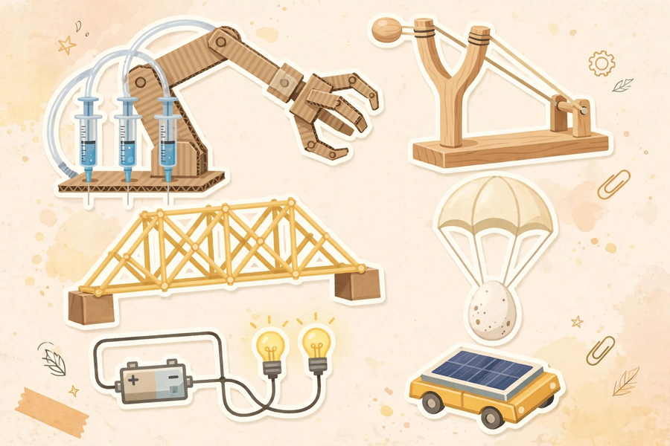
（一）選擇題 Multiple choice（每題 2 分，共 10 分）
1. 本單元七堂的正確次序是：(A) 太陽能→液壓→投石機→意粉橋→雞蛋→電路→日記 (B) 液壓→投石機→意粉橋→雞蛋保護→串並聯→太陽能→發明家日記 (C) 日記→液壓→投石機→意粉橋→雞蛋→電路→太陽能 (D) 電路→太陽能→液壓→投石機→意粉橋→雞蛋→日記。 The correct order of the seven lessons is: (A) solar→hydraulics→catapult→bridge→egg→circuits→journal (B) hydraulics→catapult→bridge→egg-drop→series/parallel→solar→journal (C) journal first (D) circuits first.
2. 一篇好的單元反思應：(A) 愈短愈好 (B) 只寫開心的事 (C) 具體寫出學到的知識、困難及解決方法 (D)抄襲同學的。 A good unit reflection should: (A) be short (B) only happy things (C) state knowledge gained, difficulties and solutions specifically (D) copy a classmate's.
3. 互評時恰當的回饋句式是：(A) 「你好叻」 (B) 「我欣賞……，因為……」 (C) 「唔好意思」 (D) 不用說話。 An appropriate peer-feedback frame is: (A) "you're great" (B) "I appreciate … because …" (C) "sorry" (D) silence.
4. 評價作品時需要具體證據，是因為：(A) 證據令評價可信，並指出真正值得學習之處 (B) 證據令文章較長 (C) 老師喜歡 (D) 習慣。 Evidence is needed when evaluating work because: (A) it makes judgements credible and pinpoints what is worth learning (B) it lengthens writing (C) teachers like it (D) habit.
5. 中一紙橋與中二意粉橋的主要進階之處是：(A) 意粉較貴 (B) 中二加入雙評分制，須作結構優化與取捨 (C) 中二不用膠水 (D) 沒有分別。 The S2 spaghetti bridge advances on the S1 paper bridge by: (A) cost (B) dual scoring requiring optimisation and trade-offs (C) no glue (D) no difference.
（二）問答題 Short questions
1. 整理七堂作品照片及時間線，確保每堂主題及學習重點齊備。（3 分） Organise the seven lessons' photos and timeline with all topics and key points. (3 marks)
2. 撰寫不少於 150 字的單元反思，內容包括學到的知識、遇到的困難及解決方法。（4 分） Write a unit reflection of at least 150 Chinese characters covering knowledge gained, difficulties and solutions. (4 marks)
3. 關愛連結：寫出本單元哪一件作品／意念最能幫助有需要的人，原因為何（50 字內）。（3 分） Caring link: state which piece of work or idea in this unit could best help people in need, and why (within 50 Chinese characters). (3 marks)

